以下以14.2版本为例说明，其实都大同小异的，不明白的问我即可。

1. Xilinx ISE 14.2软件安装
1) ISO，可以解压，也可以加载。打开压缩包吧，解压吧，只能这样了，蛋疼
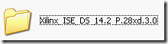

2) Xsetup启动安装模式

3) 一路accept and next
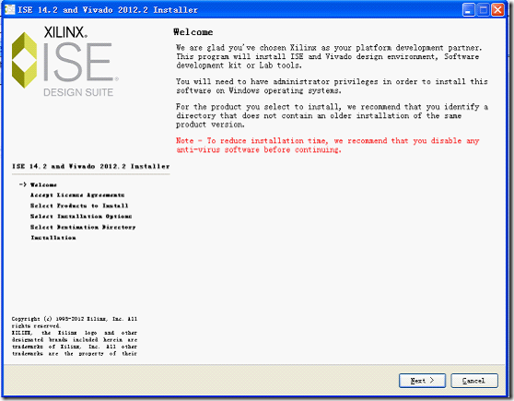
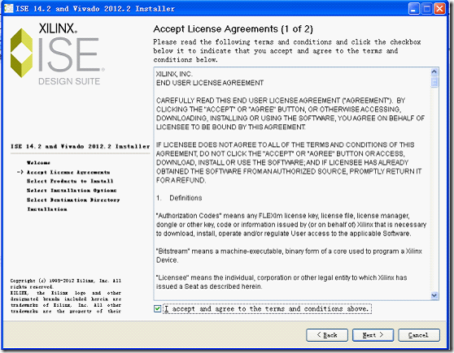
4) 选择需要安装的产品
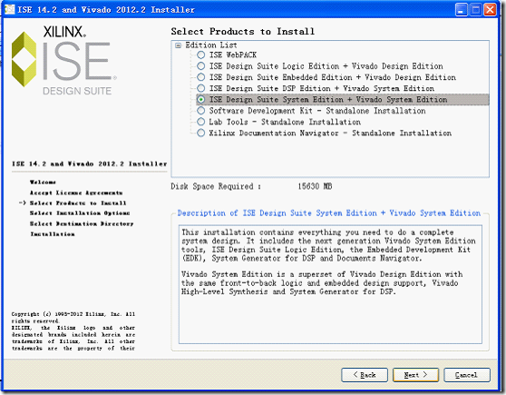
产品介绍：
ISE大家都知道，14.2更新了相关的器件吧。
http://www.xilinx.com/products/design-tools/ise-design-suite/index.htm

http://www.xilinx.com/products/design-tools/vivado/index.htm

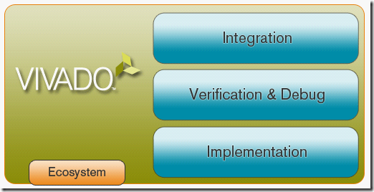
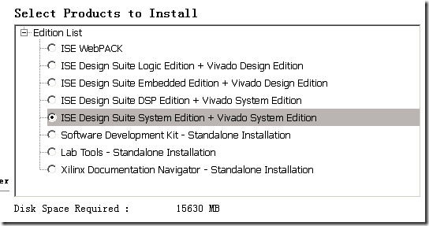
再次默认选择ISE系统版本以及Vivado，相关软件的介绍将在未来默默给出！这里，等我完全搞清楚了，再来完善，55555.只会A不会X的男淫伤不起啊。
5) 选择您需要安装的部件
不知道就全装！
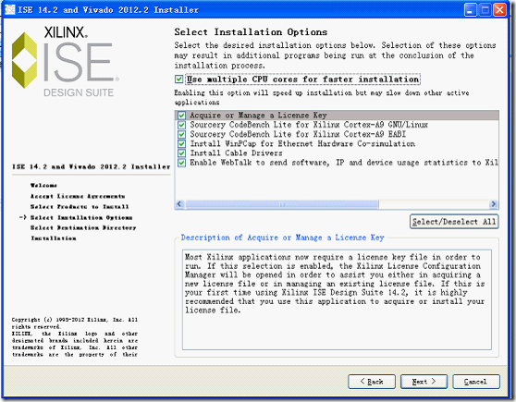
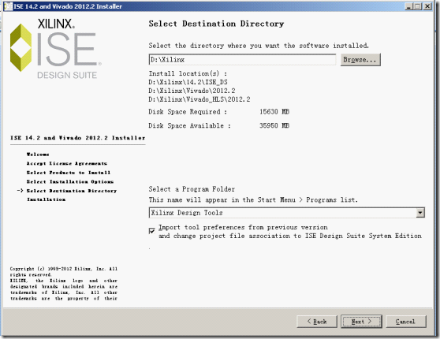
15G的空间啊我了个去的！
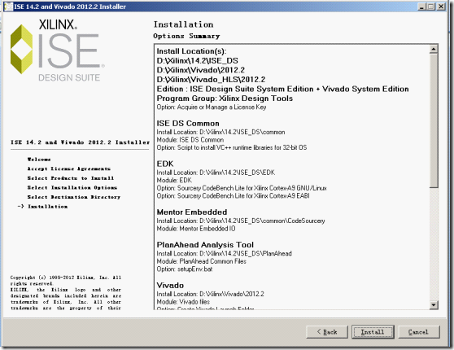
6) 蜗牛的安装，苦命的等候
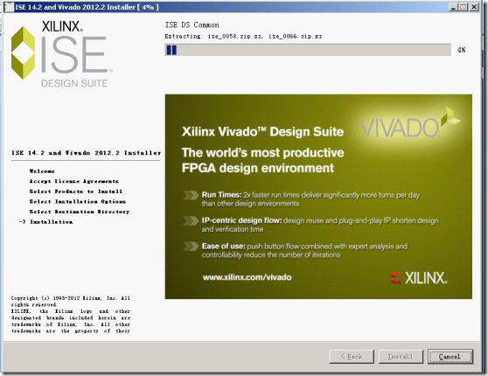
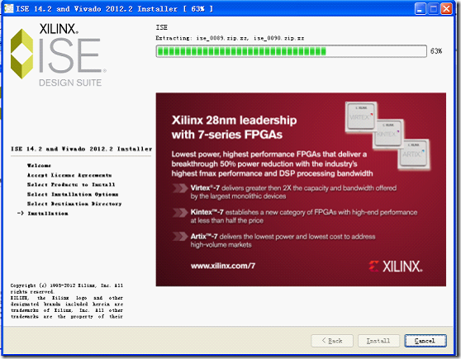





7) 我了个去，终于好了一部分，你看桌面
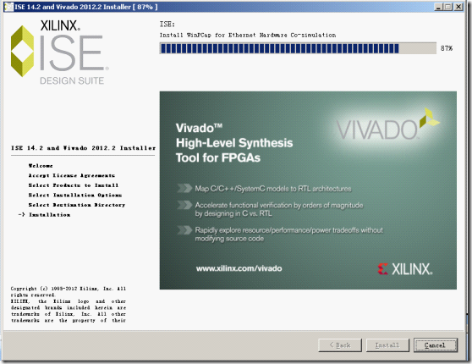
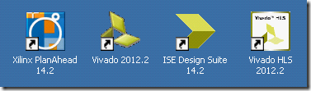
8) 然后弹出来串口让你安装WinPcap
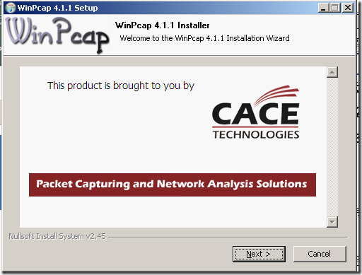
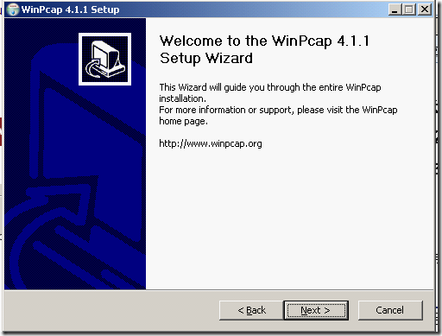
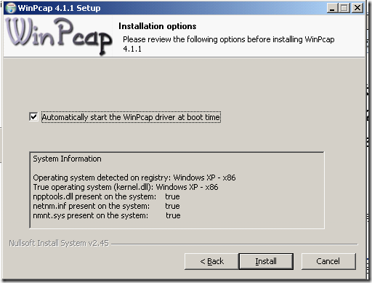
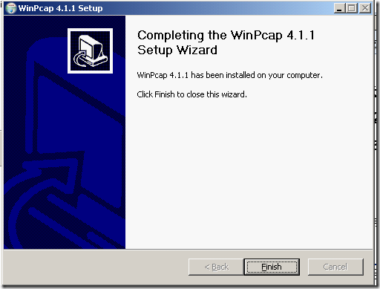
9) 然后，然后安装就继续了。。。跳出窗口Matlab
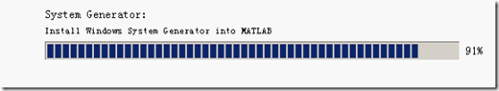
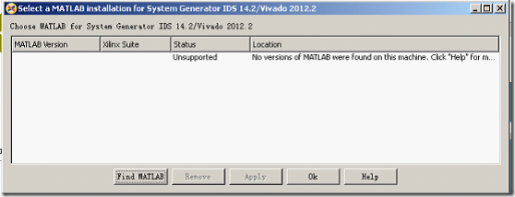
先OK，如后再说
10) 然后，然后就装完了，Finish
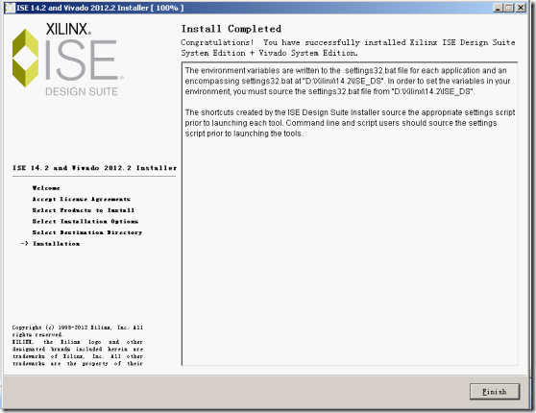
11) 这个配置的电脑，也得花了这么多的时间
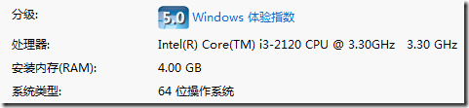
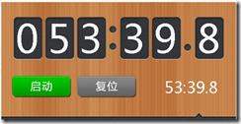

2. Xilinx ISE软件激活
你要有空，还可以参考：http://maxim.eefocus.com/bbs/article_1237_490612.html
1) 选择本地已经存在的License
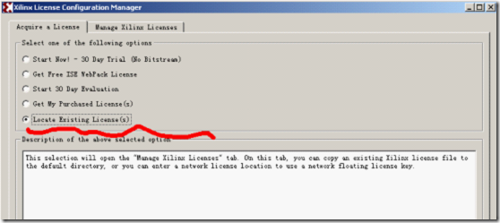
2) Copy License(很多人想问这个需要被Copy的License在哪里，它就在你下载到的ISO里，有个Crack目录中，点击Copy，选中它，点击确定，一切就OK了)
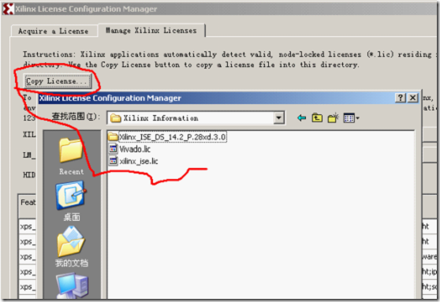
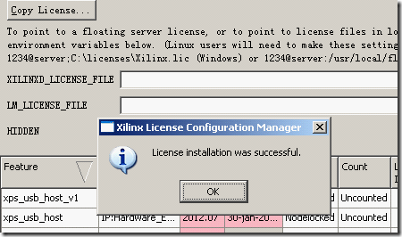
据说Refresh一下。。就是更新license 了。
